G-27 — La savane paramétrique
Fiche d'exercice Magpie · Lot A — Découverte des composants natifs
Thématique | G6 · Sensations et immersion
Référence au référentiel | REF-063, REF-067, REF-068
Compétence visée | Disposer une série d'objets sur un cercle et mesurer la disposition obtenue plutôt que de la constater.
Case Bloom (révisée) | Appliquer × procédurale
Niveau | Débutant
Durée cible | 20 minutes
Prérequis | A-34, A-39
Mode de validation | NumericTolerance — tolérance 0.01
Solution de référence | 14 composants
Version | v0.4-260901 — Ind. C — 01/09/2026
Conception | magpie-conception-exercices v2.3

SUJET
Compétence visée
Inscrire une série d'exercices dans un fil narratif cohérent avec l'identité de la marque.
Contexte
La scénarisation inscrit une série d'exercices dans un fil narratif. Un apprenant qui construit une savane retient mieux qu'un apprenant qui construit « une trame polaire de douze éléments ».
Énoncé
Chapitre 1 de la savane : construis l'abreuvoir circulaire, puis dispose la harde de 12 animaux en trame autour du point d'eau, chacun orienté vers le centre.

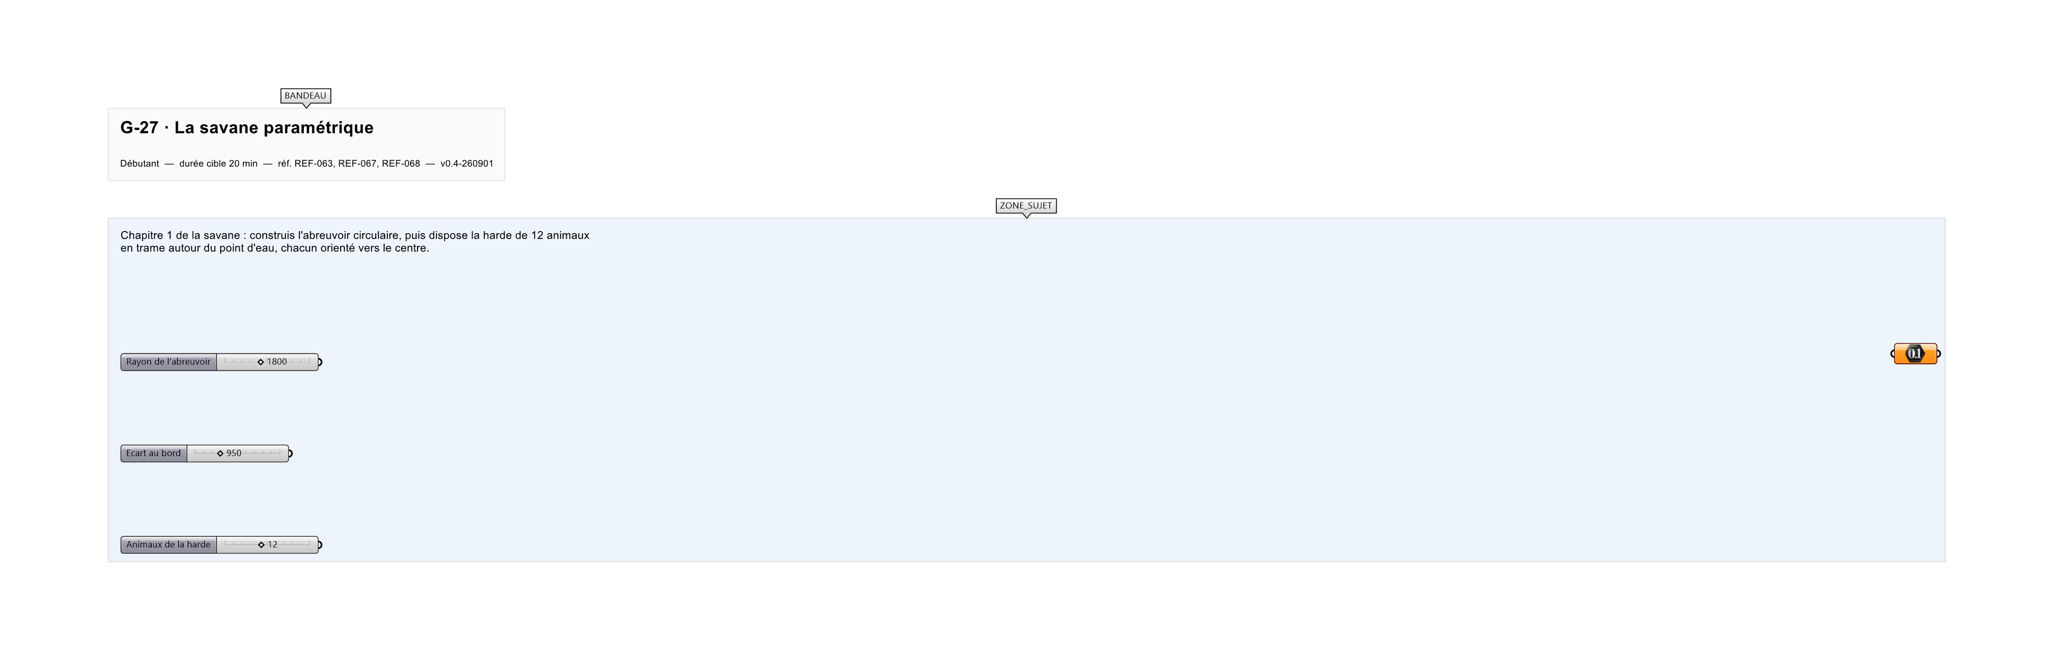
Le canvas à l'ouverture de G-27_sujet.gh : les données fournies et le paramètre REPONSE.
Ce qui vous est fourni
Un décor de fond et un module d'animal simplifié.
Ce qui est attendu
17 082,06 mm — le périmètre du polygone que forment les douze animaux, à 0,01 près.
Branchez votre résultat sur le paramètre REPONSE. La correction compare cette sortie en mode NumericTolerance, avec une tolérance de 0.01.
La consigne ne nomme aucun composant, et c'est délibéré : nommer l'outil reviendrait à donner la réponse. Ce lot n'autorise que des composants natifs de Grasshopper pour Rhino 8 — aucun plugin tiers n'est nécessaire.
Barème
2 points : 1 pour la disposition, 1 pour l'orientation.

CORRIGÉ
À ne consulter qu'après avoir cherché. Dans le fichier G-27_complet.gh, le corrigé occupe la zone basse du canvas. Il ne produit rien tant que l'interrupteur AFFICHER LE CORRIGÉ n'est pas basculé sur vrai : positionnez-le sur faux pour faire disparaître le résultat.

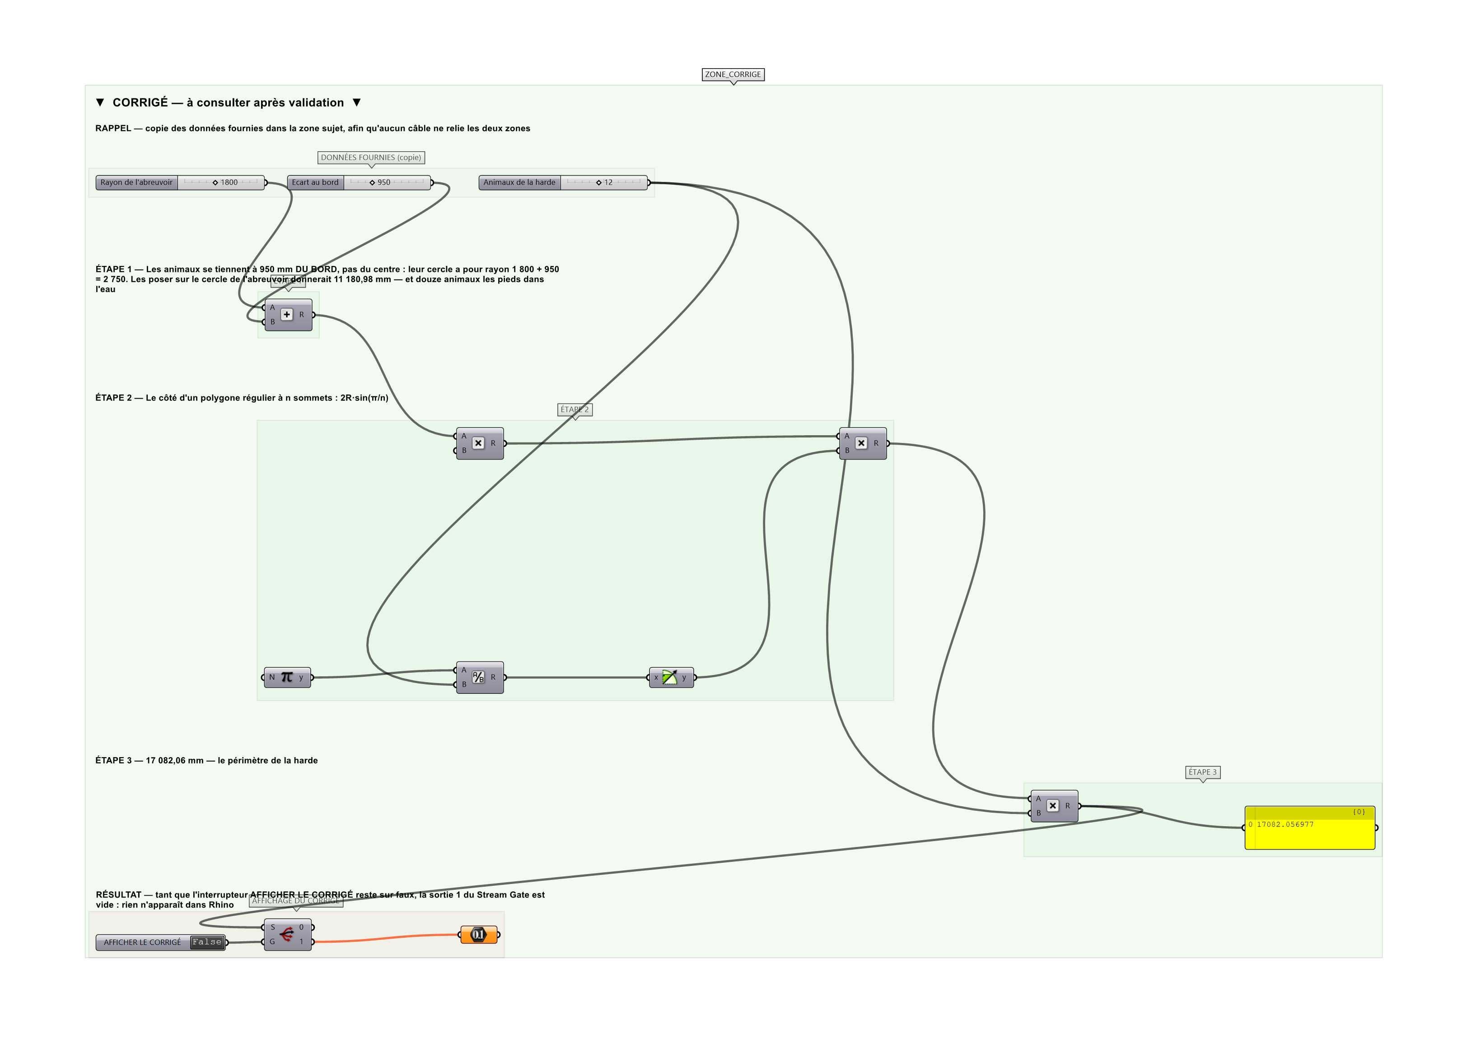
La zone corrigé. Elle est autonome : les données fournies y sont recopiées, aucun câble ne la relie à la zone sujet.
Marche à suivre
Étape 1. Construire l'abreuvoir par un Circle centré à l'origine.
Étape 2. Répartir 12 positions par Polar Array ou Divide Curve sur un cercle plus grand.
Étape 3. Construire pour chaque position le vecteur pointant vers le centre avec Vector 2Pt.
Étape 4. Orienter chaque module avec Orient ou Rotate selon l'angle calculé.
Étape 5. Vérifier que tous les modules regardent bien le centre.
L'erreur attendue
C'est l'erreur qu'il faut guetter, parce qu'elle est diagnostique : elle dit ce que l'apprenant a mal compris, là où un simple « faux » ne dirait rien.
Disposer les animaux sur le cercle de l'abreuvoir lui-même, rayon 1 800, au lieu du cercle à 950 mm au-delà : 11 180,98 mm. Les douze animaux boivent alors les pieds dans l'eau — l'écart demandé est une distance AU BORD, pas au centre.

Pièges fréquents
• Vecteur construit du centre vers la position : les animaux tournent le dos à l'eau.
• Angle calculé sans Atan2 : l'orientation est fausse sur deux quadrants.
Composants de la solution de référence
Polygon, Circle, Rectangular Array, Move, Custom Preview, Text Tag 3D
Cette liste figure sur la fiche formateur uniquement : elle ne doit pas être remise à l'apprenant avant qu'il ait cherché.
Pourquoi ce jeu de données
Un abreuvoir de 1 800 mm de rayon, des animaux à 950 mm du bord : le rayon de la harde vaut 2 750 mm, et le périmètre du douzagone régulier 17 082,06. La confusion bord/centre change la réponse de 53 %, ce qui ne peut pas passer pour un arrondi.
Limite de la correction automatique
Le périmètre dit que les douze animaux sont bien RÉPARTIS sur le bon cercle. Il ne dit rien de leur ORIENTATION vers le centre, qui se juge à l'aperçu — un animal retourné laisse le périmètre intact.

Pour aller plus loin
• Chapitres successifs formant un parcours complet.
• Personnages débloqués par les badges.
Fichiers de cet exercice
• G-27_sujet.gh — énoncé et données de départ, sans le corrigé
• G-27_complet.gh — énoncé et corrigé, ce dernier commandé par l'interrupteur
• G-27.json — descripteur pour le plugin Magpie
• G-27_fiche.docx — la présente fiche
• G-27_fiche_sujet.docx — la fiche sans le corrigé, pour l'apprenant

